FAKE NEWS E O ECOSSISTEMA DA DESINFORMAÇÃO:

UMA ANÁLISE DE VERIFICAÇÕES DO FATO OU FAKE DO G1 [1]

Mayra Regina Coimbra [2]; Willian José de Carvalho [3]

**Resumo:** A proliferação de novas tecnologias de informação e comunicação trouxeram intensas transformações na sociedade, entre elas destaca-se a circulação e consumo de *fake news*. Para lidar com a situação, a checagem de fatos ou verificação de dados (*fact-checking*), emergiu como uma possibilidade de confirmar e comprovar fatos. O presente artigo busca identificar quais *fake news* mais predominaram e em qual desordem e campo social elas se agruparam. O objeto da pesquisa é a agência Fato ou Fake do G1, no período de propaganda político-eleitoral - 27 de agosto a 14 de novembro. Para tal, será utilizado como metodologia a Análise de Conteúdo (Bardin, 2011) e o Método do Ecossistema de Desinformação (Wardle, 2017).

**Palavras-chave:** Desinformação; *Fake News*; Fato ou *Fake*; Checagem; Pós-verdade.

**1. Introdução**

Se na virada do século e anos seguintes, um dos grandes debates presentes na sociedade era a questão da democratização da informação, hoje temos um outro assunto em voga. Não que a sociedade tenha de fato redemocratizado o acesso à informação, porém, com os avanços das Tecnologias de Informação e Comunicação (TICs), especialmente pela internet, mesmo em lugares mais remotos do mundo, indivíduos são atingidos por algum tipo de informação. Entretanto, essa celeridade do avanço tecnológico gerou impactos no modo de viver da sociedade contemporânea, especialmente no que tange a compreensão da realidade social.

A proliferação de novas TICs, aliada a uma necessidade latente nos receptores da informação e que desperta diuturnamente nessas pessoas – a possibilidade de interferir no conteúdo das mensagens recebidas –, gera novas expectativas na sociedade (DANTAS, 2009). Este é um dos pontos interessantes que nos ajudam a compreender o papel das novas mídias na contemporaneidade. Atualmente no mundo mais de 3,4 bilhões de usuários estão cadastrados em plataformas de  novas mídias sociais; a média de tempo dedicada pelos usuários nessas novas redes chega em torno de 116 minutos/dia; só o *Facebook* e *WhatsApp*, sozinhos, somam incríveis 60 bilhões de mensagens todos os dias.

Soma-se a isso o surgimento de uma nova ambiência comunicacional entre emissor e receptor. Com as novas mídias, essa relação não é tão sistêmica como antes. Se antes era necessário passar pela instância das mídias tradicionais  para legitimar um acontecimento e pautar a opinião pública, agora, com as novas mídias sociais, qualquer usuário é capaz de realizar tal feito. Essa horizontalidade emergida pelas redes na qual permite que todos possam expor suas ideias, ampliando as discussões da opinião pública em que muitos ganham voz, criando mais um canal de diálogo com a sociedade e que burla o monopólio dos mediadores socioculturais tradicionais na formação de opinião e da circulação de informação, contribui para um aumento de acesso a informações e, em contrapartida, estrutura-se um processo de desinformação na sociedade. Esse cenário também colabora para a distribuição de *fake news*.

A circulação de informação e consumo das mesmas nas novas mídias sociais têm aumentado consideravelmente. Entretanto, essa realidade apresenta ambivalências, paradoxos e contradições que desafiam tanto especialistas quanto os usuários mais críticos. No momento, os desafios têm se concentrado nas questões relacionadas às notícias falsas (*fake news*), que tem circulado pela internet e marcado o que os pesquisadores vêm chamando de “era da pós-verdade”.

Segundo relatório do Edelman Trust Barometer de 2018, mais de 63% da população mundial - e de 67% da brasileira - tem dificuldade em diferenciar o bom jornalismo de rumores e mentiras. Em janeiro deste ano, foi publicado o resultado de uma pesquisa feita pela Ideia BigData afirmando que 45% dos entrevistados no Brasil sequer sabem o que quer dizer a expressão *fake news*, e que 83% dos brasileiros temem compartilhar mentiras na internet. Ainda que a maioria tenha receio de cair nas *fake news*, 63% das pessoas ouvidas afirmaram não se preocupar em checar a veracidade das notícias antes de compartilhá-las.

Ainda que se alerte para o fato de que a falsidade das notícias não é um fenômeno inteiramente novo, há que se destacar o terreno fértil na qual elas estão sendo produzidas, disseminadas e interpretadas - a internet (SANTAELLA, 2019). Esse novo espaço instaurou uma lógica inédita e facilitadora para a publicação e compartilhamento de informações, inclusive as mentirosas ou deturpadas, que ainda tem seu potencial ampliado se considerarmos o poder de difusão e rapidez próprio desse espaço.

Para lidar com a situação, a checagem de fatos ou verificação de dados (*fact-checking*), emergiu como uma possibilidade de confirmar e comprovar fatos e dados de mensagens veiculadas nos meios de comunicação. Embora esse trabalho exista desde o início da atividade jornalística, foi a partir da primeira década do século XXI que emergiram meios com o propósito exclusivo de detectar erros, imprecisões e mentiras, sobretudo na Internet.

No Brasil, há várias agências de checagem de grande relevância, como a Agência Lupa, Aos Fatos, Truco e, o Fato ou Fake;

A pesquisa em questão trabalha com a agência de checagem Fato ou Fake do G1, no período de propaganda político-eleitoral - 27 de agosto a 14 de novembro e se propõe a identificar quais desinformações mais predominaram e em qual desordem e campo social elas se tornaram mais evidentes. Para tal, será utilizado como metodologia a Análise de Conteúdo (Bardin, 2011) e o Método do Ecossistema de Desinformação (Wardle, 2017).

**2. Circulação e desinformação: o fake é fast**

A modernidade levou a sociedade a experienciar uma multidão de processos sociais, como as descobertas científicas que produziram efeitos nunca imaginados (BERMAN,1986). Os processos industriais tornaram-se cada vez mais velozes. Além disso, “os tempos modernos” romperam com lógicas que até então eram rígidas e sólidas. O tempo e o espaço ganharam uma nova configuração. As tecnologias hoje tornaram tudo muito mais veloz.

Todos os dias somos atingidos por fenômenos surpreendentes. Rapidez, radicalização, velocidade, intensidade e alcance das mudanças denotam uma descontinuidade histórica (GIDDENS, 1991, 2002; BAUMAN, 2002). No campo da Comunicação surge uma “nova arquitetura comunicacional midiática” (FAUSTO NETO, 2010) marcada por um modo diferente da relação entre emissor e receptor. Para o autor, esses novos processos de *circulação* de mensagens e de produção de sentidos têm proporcionado novos modos de interação entre as instituições, mídias e atores sociais.

Braga (2017) explica que é por meio de episódios de interação entre pessoas e/ou grupos de forma presencial e/ou midiatizada que o fenômeno comunicacional se realiza. Assim, “quando se trata de valores simbólicos e da produção e recepção de sentidos, o que importa mais é a *circulação* posterior à recepção. [...] O sistema de *circulação* internacional é essa movimentação social dos sentidos e dos estímulos produzidos inicialmente pela mídia (BRAGA, 2006, p.28).

O conceito de *circulação*, portanto, deve ser tomado como um “dispositivo central, uma vez que a possibilidade e a qualidade das interações sócio discursivas se organizam cada vez mais em decorrência da natureza do seu trabalho em dar forma à arquitetura dos processos comunicacionais” (FAUSTO NETO, 2010b, p. 12). Para Braga, a circulação pode ser compreendida a partir de um processo interacional. “A sociedade constrói a realidade através de processos interacionais pelos quais os indivíduos e grupos e setores da sociedade se relacionam” (BRAGA, 2007, p. 143). A sociedade elabora (sempre através de tentativas comunicacionais de criação, de ajuste e de aperfeiçoamento) processos mais ou menos reiterados de conexão e de tensionamento entre diferentes tipos de episódios – desenvolvendo assim lógicas articuladoras entre os dispositivos interacionais.

A lógica da velocidade é fator principal da circulação. Alves e Pernisa Jr. (2020), apontam que a velocidade de circulação de algo seja mais depressa ou mais lentamente afeta as pessoas de modos distintos. Se a velocidade é colocada como vetor principal da sociedade, torna-se difícil fazer com que o tempo social seja de alguma maneira controlado ou controlável (VIRILIO, 1984;1986; ALVES;PERNISA JR.; 2020). Essa aceleração dos processos torna-se interessante para compreensão de (quase) todos os fenômenos da atualidade. Assim, pode se afirmar que a lógica da velocidade é um imperativo da modernidade e que traz em seu bojo benefícios e malefícios. Os céleres avanços nas Tecnologias de Comunicação e Informação (TICs) propiciaram a sociedade atual a experimentar um desastre oriundo da lógica da velocidade: a desinformação.

Assim, torna-se pertinente refletir a lógica da velocidade no âmbito da comunicação. Souza (2018) aponta que com o advento da comunicação escrita se deu o início da *Dromologia* comunicacional. Passando por todos os avanços do campo da Comunicação, com a invenção da imprensa, do telégrafo, do rádio, da TV e da internet, a velocidade comunicacional foi se estreitando cada vez mais para uma comunicação em tempo real. São em segundos (ou milésimos de segundos) que separa um indivíduo de se informar e/ou comunicar em tempo real. As TICs proporcionam  à comunicação uma velocidade que modificou de forma significativa o modo de fazer informacional e comunicacional. É por meio dessas transformações tecnológicas e midiáticas contemporâneas, hoje estruturada em rede e consequentemente mais velozes, tem implicado na descentralização da comunicação em difusão dispersa e contínua.  Cada vez mais há maior circulação, devido a midiatização.

Em uma sociedade midiatizada e tecnológica, a questão de circulação cada vez mais está intrinsecamente ligada à lógica da velocidade. A proliferação dos produtores de informação e da degradação sem precedentes do ecossistema informativo faz emergir um contexto social de hiperinformação (ROMERO-RODRIGUEZ et al, 2018), com a oferta de uma quantidade de informação infinitamente superior à que o ser humano é capaz de processar. Deste modo, a lógica da velocidade é utilizada no âmbito comunicacional, como uma aliada para propagação de informação, sejam eles, legítimos ou não,  com variados graus de distorção para interesses específicos – sejam eles políticos, econômicos ou visando a disrupção social. Entram em cena ataques informacionais, mensagens coordenadas e consistentes, geralmente com recursos visuais e informações que correspondem às crenças do público-alvo – justamente os elementos sobre os quais se tende a ter menos criticidade (WARDLE, 2017)**.**

**3. A desinformação na era da pós-verdade**

A crise da Covid-19 fez ressurgir várias discussões comunicacionais que já haviam sido iniciadas anteriormente e ganharam ainda mais força após a pandemia como: a disseminação de notícias falsas, as teorias conspiratórias, o processo de desinformação, o negacionismo científico, entre outros temas.

A pandemia da Covid-19, diferentemente de outras pandemias onde se estabeleceu também um isolamento informacional, ocorreu no ambiente em que as pessoas estavam conectadas à Internet e veio acompanhada de uma enxurrada de informações classificadas pela Organização Mundial da Saúde (OMS), como infodemia. A circulação de informações precisas e científicas ocorreu simultaneamente à circulação de informações desencontradas e falsas, chamadas de *fake news*.

Kakutani (2018), na obra A Morte da Verdade, defende que as *fakes news* não são um fenômeno novo. O que diferencia o termo utilizado anteriormente para a utilização dos dias atuais é a internet e as redes sociais, que permitiram com que boatos, especulações e mentiras se espalhassem pelo mundo instantaneamente. A tecnologia se provou um combustível altamente inflamável na disseminação de notícias falsas. O ambiente marcado pelo anonimato e pela falta de controle e de responsabilização facilitou a atuação de produtores de desinformação, principalmente em momentos de crise como na pandemia. Onde a disputa de narrativas se encontra ainda mais acirrada.

O autor explica que já há algum tempo que a objetividade está fora de moda. Esse cenário vem se acentuando exponencialmente pelo crescimento e inserção das redes sociais no dia-a-dia das pessoas. Esse ambiente tem por característica conectar usuários que pensam da mesma forma e os abastecem com conteúdos personalizados que reforçam suas crenças e ideias preconcebidas, permitindo que eles vivam em bolhas e ambientes mais fechados. Esse ambiente das redes fez com que a “sabedoria das multidões” tomassem o lugar do conhecimento científico. Há um notório desprezo pelo conhecimento especializado, um descrédito pela ciência, e uma prevalência de ideias que reforçam suas crenças, nublando perigosamente os limites entre fato e opinião, entre argumentação embasada e simples especulações ou achismos.

Pesquisadores têm chamado esse momento, onde as crenças e convicções são mais influentes do que a própria verdade, de “era da pós-verdade”. D`ancona (2018) explica que a palavra pós-verdade (*post truth*), foi eleita pelo Dicionário de Oxford (*Oxford Dictionarie*s) em 2016 como a palavra do ano. A definição de forma abreviada significa “circunstâncias em que os fatos objetivos são menos influentes em formar a opinião pública do que os apelos à emoção e à crença pessoal”. Para se referir ao momento, Kakutani (2018) utiliza o termo “declínio da verdade”. Conforme aponta o autor, os ataques à verdade estão visíveis pelo mundo todo. Ondas de populismo e fundamentalismo tem feito com que as pessoas recorram mais ao medo e à raiva do que ao debate honesto e sensato. Essa prevalência das emoções tem corroído instituições democráticas e tem feito com que pessoas troquem frequentemente as opiniões dos especialistas pela sabedoria das multidões.

D’ancona (2018) explica que, a razão pela qual estamos vivendo a era da pós-verdade se dá pela erosão da confiança. No Brasil, por exemplo, vivemos recentemente um período de intensos escândalos políticos que tiveram como consequências a perda de credibilidade na política partidária e na imprensa. Esse cenário “deu margem à disseminação de um ceticismo neurótico em relação ao jornalismo institucionalizado e à esfera política” (SOUZA JUNIOR et all., p.281, 2020). Fortalecidos pela descrença generalizada surgiram as manifestações de populismo que, diante de uma realidade complexa e instável, se apresentou na forma de sistemas hiper simplificados, com uma linguagem maniqueísta, polarizada e com forte apelo emocional, marcando a disseminação de notícias falsas ou imprecisas.

Perosa (2017) vai além e acrescenta que, além da queda de confiança nas instituições tradicionais, outros dois fatores corrobora para a presença da pós-verdade nos dias atuais: a alta polarização responsável por acionar o debate menos racional e mais emocional e o apreço pelo consenso que leva as pessoas à colocar os nervos à flor da pele e a descentralizar a informação, graças à expansão da internet e a possibilidade de canais de comunicação alternativos e independentes.

Kakutani (2018) explica que, assim como observou Orwell, a partir do momento que a verdade se torna tão fragmentada abre-se um caminho para que algum líder ou grupo dominante diga em que ou em quem se deve acreditar. “Se o líder diz que determinado evento ‘nunca aconteceu’ – bem, aquilo nunca aconteceu” (KAKUTANI, 2018, p. 64 e 65).

**4. Análise de verificações do Fato ou Fake do G1**

A agência de checagem Fato ou Fake foi criada pelo grupo Globo em meados de 2018 e atua na apuração de notícias falsas com uma equipe composta por jornalistas que trabalham em veículos de comunicação como G1, CBN, Globo News, Época, Extra, TV Globo, Jornal O Globo e Valor Econômico. O site é responsável por verificar notícias muito compartilhadas dos mais diversos assuntos e têm sua verdade atestada ou não, através do selo de “fato” ou de “fake”. A escolha desse objeto se deu pelo alcance e popularidade do projeto. O Fato ou Fake é composto por jornalistas de diferentes empresas, sendo estes veículos que possuem destaque junto à opinião pública, além de algumas apurações terem destaque na programação da TV Globo em seus programas jornalísticos.

O recorte temporal de análise da pesquisa em questão será o período de propaganda político-eleitoral compreendido entre 27 de agosto a 14 de novembro de 2020. A escolha se justifica a partir da seguinte premissa: em tempos de corrida eleitoral, quais são as *fake news* que ganham o espaço público e mais, busca-se também identificar quais são as estruturas dessas notícias fraudulentas que coabitam a sociedade junto das “notícias verdadeiras”.

Das notícias checadas pelo projeto foram excluídos os discursos e falas dos candidatos das eleições municipais por dois motivos. Pela estrutura de um discurso ser uma construção linguística atrelada ao contexto social no qual o texto é desenvolvido, ou seja, todo e qualquer elemento pode fazer parte do sentido do discurso (FOUCAULT; 1996), e por gerar embaçamento na criação de categorias temáticas dos mesmos que para a Análise de Conteúdo pode se tornar um problema metodológico.

Inicialmente, se desenvolverá uma análise quantitativa e qualitativa para fim de apreender e analisar o objeto, conforme proposto no método de Análise de Conteúdo (BARDIN; 2011). Para identificar os tipos de desinformação, tomaremos como referência o método do Ecossistema de Desinformação apresentado por Wardle (2017). Para o autor, as notícias falsas classificam-se em sete tipos de desinformação: falsa conexão, falso contexto, manipulação de conteúdo, sátira ou paródia, conteúdo enganoso, conteúdo impostor e conteúdo fabricado, conforme se observa abaixo:

FIGURA 1 - Ecossistema da Desinformação

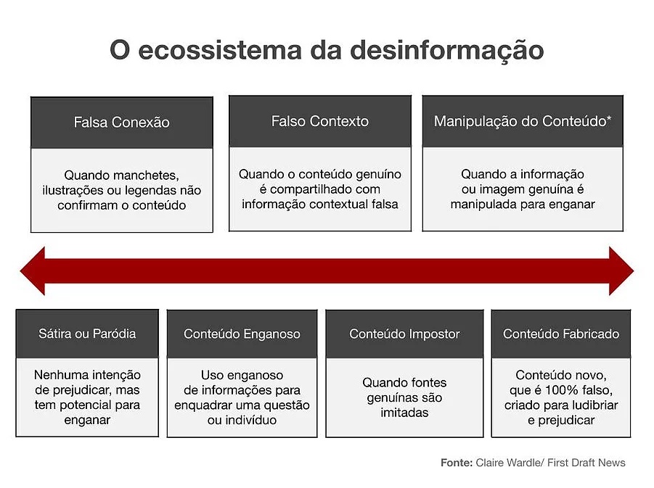

Fonte: Wardlle, 2018.

**4.1.  Análise: o ecossistema da desinformação no Fato ou Fake do G1**

**4.1.1. Campos Sociais Acionados**

As *Fake New*s são compartilhadas pelas redes sociais devido a velocidade proporcionada por esses ambientes virtuais. A lógica da (quase) instantaneidade oriunda dessas redes é um fator importante, pois tais mecanismos rompem com a lógica tradicional midiática emissor x receptor. Com as novas mídias digitais, qualquer pessoa torna-se um emissor de informação.  No entanto, o que explica as pessoas compartilharem determinados conteúdos e outros não? Segundo Bouman (2016) esse comportamento de compartilhamento se dá pela questão do *status*. As pessoas compartilham para entreter amigos, construir relacionamentos profissionais, ajudar pessoas, e em grande maioria se resumem a compartilhar coisas de seus próprios interesses.

Assim, partimos do pressuposto que alguns temas ou campos sociais geram maior mobilização de compartilhamento do que outros. A fim de identificar quais campos sociais foram mais acionados, tomamos de empréstimo a ideia de campo do Bourdieu (1989) como resultados de processos de diferenciação social, da forma de ser e do conhecimento do mundo. Assim, cada campo cria o seu próprio objeto e o seu princípio de compreensão.

GRÁFICO 01- Campos Sociais acionados

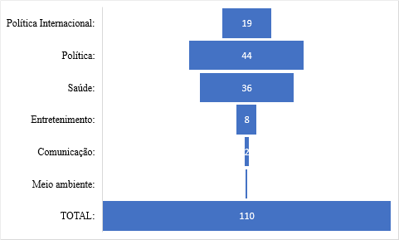

Fonte: Elaborado pelos autores (2020)

O campo social mais acionado, nas mensagens verificadas pela agência Fato ou Fake, foi o Político, com um total de 44 matérias (40%). Sendo que, destas, 16 estavam relacionadas às Eleições de 2020. Em seguida, encontra-se o campo da Saúde com 36 matérias (32,72%), todas elas relacionadas à Covid-19. Em terceiro, destaca-se o campo da Política Internacional, com 19 matérias (17,27%) e destas, 16 se referiam ao processo eleitoral para presidente nos Estados Unidos. O quarto campo social acionado foi o do entretenimento com oito matérias (7,27%). O campo da comunicação apareceu muito pouco, apenas duas matérias (1,81%). E por fim, o menos acionado, em último, foi o campo Ambiental, com uma única matéria (0,90%).

Nota-se que, apesar do recorte metodológico se concentrar no período de propaganda político-eleitoral, o campo político concorreu acirradamente com o campo da saúde. Tal fato pode ser creditado à ocorrência de uma pandemia em todo mundo, em que o processo desinformacional tem sido uma constante e o jornalismo tem como função averiguar os fatos e orientar a população através de informações sérias, pautadas na clareza e transparência.

Nota-se também que, para a agência Fato ou Fake o período eleitoral não foi motivo de maior intensificação de checagens. Do total de 44 matérias, apenas 36% tinham relação com as eleições de 2020. Questões de política nacional mais abrangentes tiveram maior relevância, como: presidente Jair Bolsonaro e seus filhos, Supremo Tribunal Federal, governador João Dória, ex-presidente Lula, ex-deputado Jean Wyllys, ministro Celso de Mello, Rodrigo Maia, figura religiosa (Papa Francisco).

Em relação à Saúde, 100% das matérias analisadas pela agência de checagem se referiam à Covid-19. Questões referentes à vacina, à maneiras de prevenção, remédios, medidas de distanciamento social, número de casos e mortes foram destaques nas matérias abordadas sobre esse campo. A Política Internacional teve uma presença relativamente grande no site de checagem Fato ou Fake, foi o terceiro campo político mais acionado. A política estadunidense teve destaque, principalmente no que diz respeito às eleições dos Estados Unidos. Uma das razões possíveis para tal fato, pode ser pela proximidade do presidente brasileiro, Jair Bolsonaro, com o presidente americano e principalmente, pela postura de não aceitação dos resultados nas urnas, no qual o presidente tem feito insistentes ataques ao processo e descredibilizado o resultado.

O campo entretenimento aparece atrelado a criaturas mágicas, acontecimentos misteriosos, situações e acontecimentos do cotidiano. O campo da comunicação apareceu muito pouco e quando esse foi acionado, a checagem se deu em razão de ataques feitos à imprensa e aos seus profissionais. Meio ambiente foi o menos explorado e esteve atrelado à imagens de queimadas no Brasil.

**4.1.2. Tipos de Desinformação**

A desinformação é um conteúdo intencionalmente falso projetado para causar danos. Ela é motivada por três fatores: ganhar dinheiro; ter influência política, ou para causar problemas por causa disso (FIRST DRAFT; 2019). Entretanto, nos vários tipos de conteúdo falsos que circulam, algumas características presentes permitem compreender e classificar qual tipo de desinformação está presente no conteúdo. Estudos de Wardle (2018) e First Draft (2019) apontam que existem sete categorias da desinformação para ajudar as pessoas a entender a complexidade desse ecossistema.

GRÁFICO 02 - Tipos de Desinformação encontrados

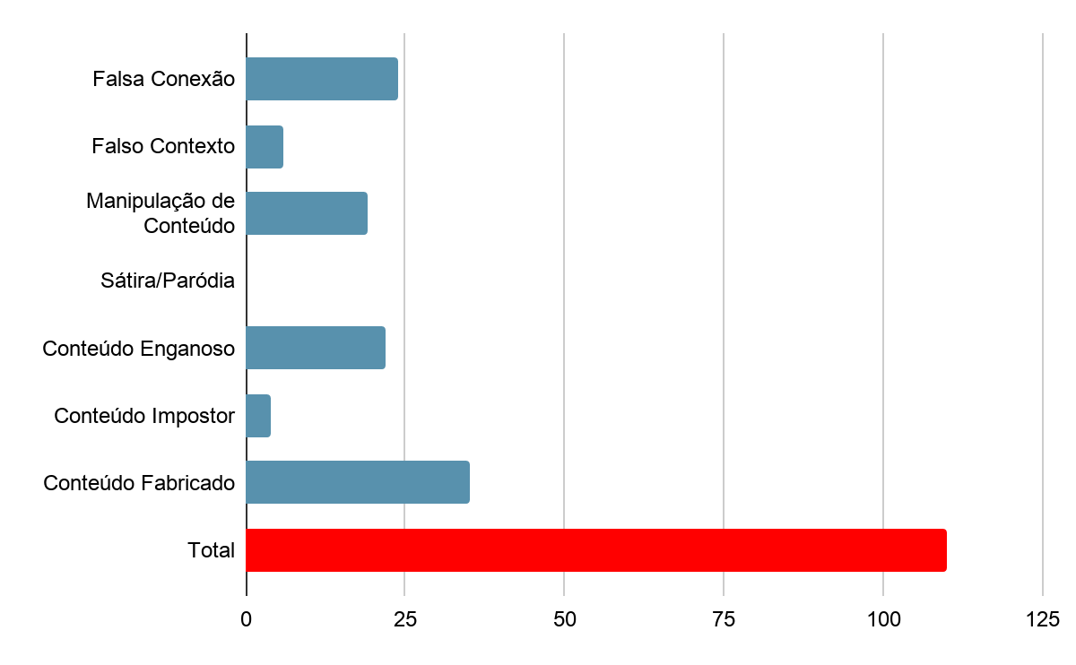Fonte: Elaborado pelos autores (2020)

A partir da classificação proposta por Wardle (2018), verificou-se que “Conteúdo Fabricado” foi o tipo de desinformação mais evidente nas checagens do Fato ou Fake, com **35** matérias. Trata-se de conteúdos 100% falsos, criados para ludibriar. Entre os assuntos que mais foram checados estão: posicionamentos e recomendações sobre medicamentos (cloroquina e hidroxicloroquina), medidas de prevenção e/ou cura da Covid-19 (banho frio, jejum prolongado, prender a respiração, uso da máscara, número de casos e mortes), resultados clínicos de vacinas.

O segundo tipo de desinformação mais presente nas matérias analisadas foi o “Falsa Conexão” com 24 checagens. Como pôde ser observado, os propagadores desse tipo de conteúdo utilizaram de imagens relacionadas a outros fatos e por meio de manchetes e legendas deram um outro sentido à imagem. Se uma imagem vale mais do que mil palavras, é nesse tipo de notícia desinformacional que se torna dificultoso ao leitor identificar elementos que depõem contra o conteúdo fraudulento, especialmente porque os fabricantes utilizam de fatos ou temas que têm alguma relação com a imagem e vice-versa. Por exemplo, na verificação “É #FAKE que foto mostre Flávio Dino no velório do pai sem máscara e sem cumprir distanciamento social”, foi utilizado uma foto de um fato que ocorreu em 2018 e não no período de pandemia. Dificultando que o leitor tenha essa consciência, e coloque a informação recebida em cheque.

Dentro dos campos sociais em que mais estiveram presentes esse tipo de desinformação, o mais atingido foi o da Política com 16 matérias que abordaram política internacional, com destaque para as eleições presidenciais dos EUA e as eleições municipais no Brasil. O campo da Saúde com o tema da Covid-19 foi acionado em cinco *fake news* e o terceiro mais atingido foi o Entretenimento com notícias sobre assuntos do cotidiano.

Já a desinformação “Conteúdo Enganoso” foi o terceiro mais presente com 22 fake news. Nesse tipo de categoria, as notícias buscam associar informações enganosas a fatos que estão em voga na sociedade, permitindo ao leitor uma falsa compreensão de que tal conteúdo é verdade. Essa atitude se ancora especialmente quando esses temas geram um tipo de debate na opinião pública. Na análise foi observado que os campos da Política (com 15 checagens), Saúde (com seis) e Meio-Ambiente (com uma) foram os mais acionados. O destaque da Política se dá pelas eleições municipais e as estadunidenses.

Como exemplo temos a checagem desse tipo de notícia: “É #FAKE que *software* das urnas eleitorais pode ser manipulado por estrangeiros que detêm o código dos equipamentos” a fim de descredibilizar a segurança das urnas de votação no Brasil e “É #FAKE que Argentina é o segundo país com maior número de mortos por 100 mil pela Covid-19”, conteúdo que visou colocar na conta de um país sob governo de esquerda, um desempenho no controle da doença, pior que o Brasil, que ocupa a terceira posição do epicentro da pandemia.

Dando sequência ao *ranking* de tipos de desinformação analisadas, em quarto temos “Manipulação de Conteúdo” com 19 matérias do Fato ou Fake. Esse tipo de classificação compreende quando uma imagem ou informação verdadeira é manipulada a fim de ludibriar o leitor. Para ilustrar tal categorização, pode-se destacar a checagem “É #FAKE que bandeira de Israel foi projetada em torre de Dubai para celebrar paz entre Israel e Emirados Árabes”. O serviço de checagem encontrou a imagem original postada no fim de 2019, sem a projeção da bandeira de Israel, que foi manipulada para desinformar quem recebesse tal conteúdo.

O campo social mais atingido foi o Político com 12 notícias falsas checadas. Dessas, o tema eleição esteve presente em quatro notícias fraudulentas, sendo duas para as eleições dos EUA e duas para as eleições municipais. Já na Saúde com três *fake news*, o tema Covid-19 predominou. Em sequência tem o campo do Entretenimento com três notícias e, por fim, o campo da Comunicação com uma notícia falsa.

Por fim temos a classificação “Falso Contexto” com seis matérias e “Conteúdo Impostor” com quatro. Sendo o primeiro, quando se tem um conteúdo verdadeiro, porém é compartilhado com informação contextual falsa, contribuindo assim para a ludibriação do receptor. Como exemplo temos a checagem “É #FAKE que vídeo mostra brigadistas do ICMBio provocando queimada criminosa em reserva no Pantanal”. Os campos atingidos por esse tipo de *fake news* foram o político e o da saúde, com três notícias cada. Já a categoria “Conteúdo Impostor” que se utiliza de fontes sérias (oficiais e oficiosas) são utilizadas, porém, não há veracidade naquilo que a elas foi atribuído no texto. Esse comportamento pode ser visto na matéria “É #FAKE e-mail do TSE convocando para teste de voto pela internet” e “É #FAKE mensagem com *link* de cadastro para votar em casa pelo celular”. Os campos mais atingidos foram a Política com três matérias, sendo duas ligadas às Eleições municipais; e o campo do Entretenimento com uma matéria.

**5. Considerações Finais**

A disseminação de notícias falsas tem permeado diversos processos sociais e atingido inúmeros campos. O campo da política, principalmente, tem sido um dos grandes atingidos pelo processo. A pesquisa, em questão, na tentativa de verificar a ocorrência desse fenômeno de desinformação em processos eleitorais decidiu por verificar se o campo político era o mais acionado no processo de checagem de notícias. No entanto, diferentemente do que se esperava, apesar do recorte metodológico se concentrar no período de propaganda político-eleitoral, o campo político concorreu acirradamente com o campo da saúde. Para a agência Fato ou Fake, o período eleitoral não foi motivo de maior intensificação de checagens. Do total de 44 matérias, apenas 36% tinham relação com o processo eleitoral de 2020. O campo da política foi acionado em 44 das 110 notícias checadas. Ele concorreu acirradamente com o campo da saúde, com 36 das notícias checadas, 33%.

O tipo de desinformação mais acionado foi “Conteúdo Fabricado”, com 34 das 110 notícias checadas, equivalente a 31%. Se considerarmos que essa classificação trata-se de um conteúdo novo, que é 100% falso, criado para ludibriar e prejudicar e que os campos mais acionados foram: política e saúde, conseguimos dimensionar o problema da disseminação desse conteúdo falso no ecossistema de informação. Os estragos que essas notícias podem causar a esses campos são incalculáveis.

A “sátira ou paródia” não apareceu nas checagens. Logo, percebe-se o comprometimento em desinformar muito mais do que ironizar ou fazer uma piada. As notícias checadas no campo da política evidenciaram conteúdo que acirram a polarização política. No campo da saúde, por sua vez, prevaleceu o compartilhamento de notícias que questionaram a pandemia, medidas de distanciamento, vacinas, números de contaminados e mortos.

A partir deste trabalho também foi possível identificar a importância da checagem de informações no processo da desinformação, no entanto, destaca-se que apenas esse instrumento não é suficiente para coibir a desinformação científica, seja ela em momento político ou não, atrelado a qualquer dos campos sociais.

**6. Referências Bibliográficas**

ALVES, Wedenclei.; PERNISA JR. Carlos. Comunicação, circulação e velocidade: o tempo da informação na mídia e da ciência. Comunicação & Inovação, 2020: São Caetano do Sul;  v.21, n. 47, p. 07-21.

BARDIN, Laurence. **Análise de Conteúdo**. São Paulo: Edições 70, 2011.

BOUMAN, Jesse. **The psychology of how and why we share content.** Everyone Social, 2016.

BRAGA, J. **A Sociedade enfrenta a sua mídia**: dispositivos sociais de crítica midiática. São Paulo: Paulus, 2006.

BRAGA, J. Mediatização como processo interacional de referência. In: MÉDOLA, A; ARAÚJO, D; BRUNO, F.(Orgs). **Imagem, visibilidade e cultura midiática**. Porto Alegre: Sulina, 2007, p.141-167.

BRAGA, José Luiz. Circuitos de Comunicação.In: BRAGA, J.L., et al. (org). **Matrizes interacionais:** a comunicação constrói a sociedade Campina Grande: EDUEPB, 2017.

D’ANCONA, Matthew. **Pós-Verdade**: A nova guerra contra os fatos em tempos de Fake News. São Paulo, Faro Editorial: 2018.

DANTAS, Edmundo Brandão. Mídia eletrônica, novas mídias e sustentabilidade. In: **biblioteca online de Ciências da Comunicação,** 2009.

FAUSTO NETO, Antônio (Org**.). Midiatização e Processos Sociais** – aspectos metodológicos. Santa Cruz: Edunisc, 2010.

FAUSTO NETO, Antonio. A circulação além das bordas. In: FAUSTO NETO, Antonio; VALDETTARO, Sandra (Org.) **Mediatización, Sociedad y Sentido:** diálogos entre Brasil y Argentina. Rosario, Argentina: Universidad Nacional de Rosario, 2010. p. 2-15. Disponível em: <http://www.fcpolit.unr.edu.ar/wpcontent/uploads/Mediatizaci%C3%B3n-sociedad-y- sentido.pdf>. Acesso: 12 set. 2020.

FIRST DRAFT. Understanding Information Disorder - First Draft’s Essential Guide to. 2019. Acesso em: 05 de dezembro de 2020

FOUCAULT, Michel. **A Ordem do discurso.** São Paulo: Edições Loyola, 1996.

HEGENBERG, Ivan Alexander. **Fake news como desafio para a cultura**. *Palimpsesto*. 2019, v.18, n. 30. Disponível em:<https://www.e-publicacoes.uerj.br/index.php/palimpsesto/article/view/42778/31241> Acesso em 19 de outubro de 2020.

KAKUTANI, M. **A morte da verdade: notas sobre a mentira na era Trump**. Rio de Janeiro: Intrínseca; 2018.

PEROSA, T. **O império da pós-verdade**. Em <https://epoca.globo.com/mundo/noticia/2017/04/o-imperio-da-pos-verdade.html> .Acesso em 09/12/2020.

ROMERO-RODRIGUEZ, Luiz.; DE-CASAS, Patricia; PEDREIRA, Mari Carmen. Desinformación e Infoxicación en las cuartas pantallas. In: (Ed.). **Competencias mediáticas en medios digitales emergentes**. Salamanca: Comunicación Social Ediciones y Publicaciones, 2018. p. 73-92.

SANTAELLA, Lucia. **A Pós-Verdade é verdadeira ou falsa?** Barueri, SP: Estação das Letras e Cores, 2019.

SOUZA, Paulo de Tarso. Dromologia o lugar do imediato na comunicação. In: **III Jornada Internacional do GEMinIS**, 2018. São Carlos/SP: UFSCar. p.1-14.

SOUSA JÚNIOR J.H.; RAASCH, M.; SOARES, J.C.; DE SOUZA L.V.; **Da desinformação ao caos: uma análise das fake news frente à pandemia do coronavírus (COVID-19) no Brasil**. Cadernos de Prospecção. 2020;13(2 Covid-19).

WARDLE, Claire. **Fake news. It’s complicated. First Draft News**, v. 16, 2017. Disponível em: <https://firstdraftnews.org/fake-news-complicated/>. Acesso em: 20 de outubro de 2020.

WARDLE, Claire; DERAKHSHAN, Hossein. **Information Disorder: Toward an interdisciplinary framework for research and policymaking**. Strasbourg Cedex: Council of Europe, 2017. Disponível em: <https://edoc.coe.int/en/media/7495-information-disorder-toward-an-interdisciplinary-framework-forresearch-and-policy-making.html>. Acesso em: 20 de outubro de 2020.

VIRILIO, P. **Guerra Pura**. A militarização do cotidiano. São Paulo: Editora Brasiliense,1984.

VIRILIO, P. **Velocidade e Política**. São Paulo: Estação Liberdade, 1996.

1. Artigo apresentado ao Eixo Temático 28: Jornalismo de Dados, ética da informação, fake news e crise dos pontos de vista centrais, do XI Simpósio Nacional da ABCiber.
2. Mestre e Doutoranda em Comunicação pela Universidade Federal de Juiz de Fora. Bolsista Capes, desenvolve estudos na linha de Pesquisa Mídias e Processos Sociais do PPGCOM da UFJF. E-mail: [mayrarcoimbra@gmail.com](mailto:mayrarcoimbra@gmail.com).
3. Mestre e Doutorando em Comunicação pela Universidade Federal de Juiz de Fora. Bolsista Fapemig, desenvolve estudo na linha de Pesquisa Mídias e Processos Sociais do PPGCOM da UFJS. E-mail: [wjcjornalismo@gmail.com](mailto:wjcjornalismo@gmail.com).